Handbuch TamaGO_BETA

Projekt für die Schule
Essen Trinken Spielen
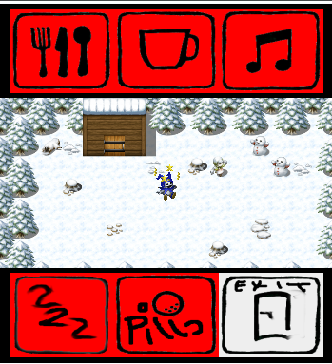
Schlafen Medikamente Exit

Beim Öffnen des Programms wird zuerst gecheckt, ob eine Save-Datei besteht oder nicht. Wenn diese Datei nicht besteht, werden alle Werte auf Null gesetzt und der Spieler muss sich zuerst einmal um die Figur kümmern.

Dies kann der Spieler tun, indem er wiederholt die Knöpfe bedient und damit die Werte pro Klick um 10 erhöht.

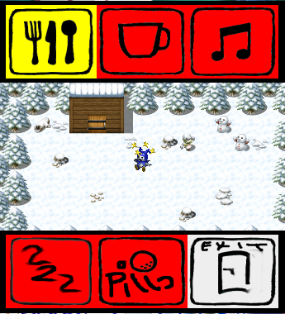
Selbst nachdem ein Wert nicht mehr im roten Bereich ist, ändert sich die Stun-Animation jedoch nicht, solange nicht alle Werte über 20, also mindestens im orangen Bereich, sind.

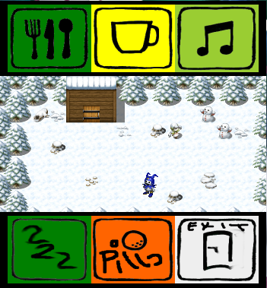
Sobald alle Werte eine Mindestgrenze erreicht haben, fängt die Bewegungsanimation an und der Spieler kann seinen quirligen Jack Frost genießen.
Beim Schließen des Programms wird alles automatisch gespeichert.

